ISLAM & CHRISTENTUM

Die Unterschiede sind groß
ISLAM Die Aussagen von Bundespräsident Christian Wulff am deutschen Nationalfeiertag zum Islam haben eine große Debatte ausgelöst. Dazu ein Beitrag der Islamwissenschaftlerin Prof. Christine Schirrmacher (Bonn). Sie ist Leiterin des Instituts für Islamfragen der Deutschen Evangelischen Allianz.


Der Bundespräsident sagte am 3. Oktober in Bremen:: „Zuallererst brauchen wir eine klare Haltung ... Das Christentum gehört zweifelsfrei zu Deutschland. Das Judentum gehört zweifelsfrei zu Deutschland. Das ist unsere christlich-jüdische Geschichte. Aber der Islam gehört inzwischen auch zu Deutschland."
Wie ist dieser Satz zu verstehen? Wollte der Bundespräsident lediglich die Tatsache betonen, dass der Islam unumkehrbar Bestandteil der deutschen Gesellschaft geworden ist? Eine nette Geste - und inhaltlich nicht zu diskutieren. Allerdings hat sich Bundespräsident Wulff mit dieser Aussage nicht zu den Muslimen in Deutschland bekannt, sondern zum Islam. Dass er „zu Deutschland gehört", kann auch als Anspruch verstanden werden - so wie es der „Zentralrat der Muslime" in Deutschland gleich freudig mit neuen Forderungen an die Politik tat: Nach diesem Verständnis hätte „der Islam" das Recht auf politische Mitgestaltung, so wie das Judentum und Christentum die Grundlagen und Werte unserer Kultur geprägt haben. Manche werden sagen: Ist das denn falsch? Gibt es denn nicht in diesen drei Religionen ähnliche Vorstellungen von dem einen Gott, den guten Werken im Diesseits und einen friedensstiftenden Auftrag?

Die Religionen haben unterschiedliche Werte
Doch ganz so einfach ist es nicht. Zwar ist es ein positives Signal, wenn ein Staatsoberhaupt Muslimen die Hand reicht. Und dennoch: Ernsthafte Auseinandersetzungen über die Grundlagen der Kulturen sind notwendig, um zu verstehen, wo es um Religion und wo es um politische Ansprüche geht, die die Grundwerte unserer Geschichte, Kultur und Gesellschaft gerade in Frage stellen.

Islam bedeutet "Unterwerfung"
Es ist unstreitig, dass der Koran ein Gottes- und Menschenbild entwirft, das sich fundamental von der jüdisch-christlichen Botschaft unterscheidet. Islam bedeutet „Unterwerfung, Hingabe". Unterwerfung unter Allah und sein Gesetz ist die erste Glaubenspflicht des Islam. Muhammad war bekanntlich nicht nur Verkündiger, sondern ab 622 n. Chr. in Medina auch Gesetzgeber und Feldherr. Auch nach der Kalifenherrschaft 661 n. Chr. blieb das Ideal der weltlichen und geistlichen Herrschaft in einer Hand lebendig. Im 10. Jahrhundert gewann das religiös begründete Gesetz, die Scharia Gestalt, die gerade keine Trennung in weltliche und geistliche Belange kennt. Weder Aufklärung noch Religionskritik noch eine kritische Aufarbeitung der islamischen Geschichte gibt es in islamischen Gesellschaften bisher. Ein Euro-Islam oder „Islam light" ist zwar in den Schriften mancher Menschen- und Frauenrechtler auszumachen. Aber sein Einfluss auf die offizielle Lehre ist gering. Reformdenker werden im Nahen Osten verfolgt.

Das islamische Recht bietet keine Freiheit
Der in Europa in Verbänden und Dachverbänden organisierte Islam ist vor allem ein politischer Islam, der gerade diesen ganzheitlichen Herrschaftsanspruch des Islam befürwortet und als Minderheit die Deutungshoheit über die gesamte islamische Gemeinschaft in Europa beansprucht. Sämtliche in Europa ansässigen islamischen Ausbildungsinstitute für Theologen lehren einen solchen Scharia-Islam. Mit dem Festhalten an der Scharia kann es jedoch keine Begründung für ungeteilte Menschen- und Freiheitsrechte, für Religionsfreiheit sowie Frauen- und Minderheitenrechte geben. Ein solcher Islam ist nicht grundgesetzkompatibel und ein solcher Islam gehört keinesfalls zu Deutschland. Unser Grundgesetz baut auf einem jüdisch-christlichen Wertekanon von der Verantwortung, Würde und Freiheit aller Menschen unabhängig von Geschlecht, Religion und Herkunft auf.

Es gibt keinen islamischen Rechtsstaat
Durch diesen Wertekanon im Verbund mit Religionskritik und Aufklärung entstand die Trennung von Kirche und Staat, Gewaltenteilung und Rechtsstaatlichkeit, das Gewaltmonopol des Staates sowie Religions-, Meinungs- und politische Freiheitsrechte. Wenn der politische Islam auf Mitbestimmung pocht, dann gerade nicht, weil er Andersdenkenden diese Rechte dauerhaft einräumen würde. Die Kairoer Menschenrechtserklärung etwa, die sich 57 islamische Staaten zu eigen gemacht haben, gewährt nur demjenigen Menschenrechte, der als praktizierender Muslim nach den Regeln der Scharia lebt. Wollte der Bundespräsident nun sagen: Bisher haben das Juden- und Christentum Deutschland geprägt, aber nun darf es auch der Islam sein. Das wäre fatal, denn die schariabefürwortende Variante des Islam kann die Werte und Freiheiten unserer Gesellschaft nicht begründen. Diese Rechte befürworten kann nur ein unpolitischer Islam, ein spiritueller Glaube, der sich von
jeglichem politischen Anspruchsdenken losgesagt hat. Einem solchen Islam mag man zustimmen oder nicht, er hat in einem Land mit Religionsfreiheit Existenzberechtigung wie alle anderen Religionsgemeinschaften auch. Er ist jedenfalls nicht unvereinbar mit dem Grundgesetz, weil er sich allein auf den Bereich der persönlichen Glaubensüberzeugungen beschränkt.
Ein solcher Islam wird von vielen Muslimen bei uns gelebt, aber als strukturell organisierter Islam ist er derzeit nicht existent. Er kann auch nicht aus den Gesellschaften des Nahen Ostens zu uns kommen, denn kein islamisch geprägter Staat dort ist ein Rechtsstaat, keiner bietet wirkliche Freiheits-, Frauen- oder Menschenrechte, keiner kennt die Gewaltenteilung, keiner ist eine Demokratie. Es scheint schwer vorstellbar, dass das angesichts der Berufung aller arabischen Verfassungen auf die Scharia als Gottesgesetz und eines immer noch beträchtlichen Einflusses der muslimischen Gelehrtenwelt auf Gesellschaft und Politik im Nahen Osten bloßer Zufall ist.

Warum der Islam nicht „anerkannt" werden kann
Häufig wird die Klage erhoben, der Islam werde vom deutschen Staat nicht anerkannt - dies sei aber die Grundlage allen gleichberechtigten Miteinanders. Diese Aussage basiert auf einem grundlegenden Missverständnis: Der Staat kann keine Religion anerkennen, er erkennt auch weder das Juden- noch das Christentum an. Er kann aber mit verfassten, grundgesetz-loyalen und auf Dauer und Repräsentanz angelegten Religionsgemeinschaften in ein Vertragsverhältnis treten, von dem beide Seiten profitieren. Der Staat geht bei der Verleihung des Körperschaftsstatus davon aus, dass die verfassten Religionsgemeinschaften den Werteerhalt im Sinne des Grundgesetzes fördern. Darin unterstützen ihn die Religionsgemeinschaften.
Auch der Islam kann Religionsgemeinschaft werden, wenn er die Voraussetzungen dazu erfüllt, was bisher nicht der Fall ist. Es wäre fatal, wenn der Staat kleine islamische Dachverbände, die nur eine Minderheit der Muslime als Mitglieder repräsentieren und zugleich dem politischen Anspruch der Scharia keine Absage erteilen, zu Religionsgemeinschaften erklären würde. Da liegen die Verhältnisse bei der islamverwandten Gemeinschaft der Aleviten schon anders, die sich grundsätzlich von der Gültigkeit des Schariarechts distanzieren und Frauen volle Gleichberechtigung zubilligen. Dass es bisher nicht zu einer Anerkennung des Islam als Religionsgemeinschaft gekommen ist, ist also keine Verweigerung eines Status, der Muslimen längst zustünde, wie oft impliziert wird, sondern liegt in der mangelhaften Erfüllung der Voraussetzungen auf dem Weg zur Religionsgemeinschaft begründet.

Für offene Diskussionen - zur Not auch unbequem
Ja, Deutschland ist längst multi-kulturell und multi-religiös. Christen sind dazu aufgerufen, allen Menschen gleichermaßen mit Achtung und Wertschätzung zu begegnen. Aber andererseits darf unter dem drohenden Vorwurf des Rassismus die notwendige inhaltliche Auseinandersetzung mit den Werten eines schariageprägten Islam nicht abgewürgt werden. Respektvoller Umgang ja - aber weder Meinungs-

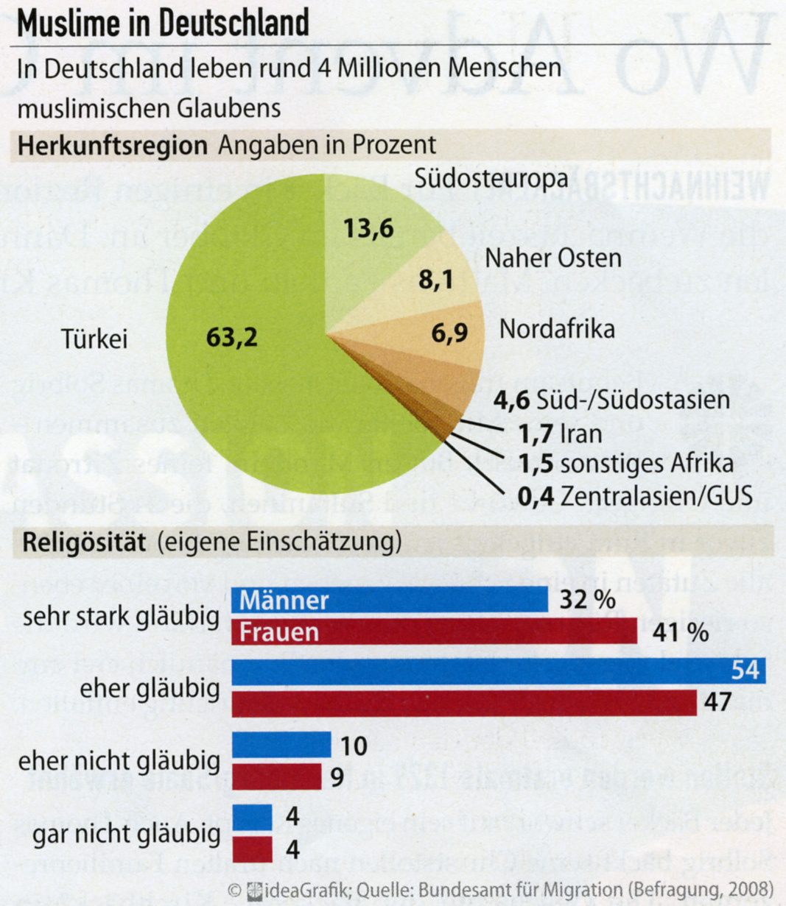
noch Freiheitsrechte dürfen mit Rücksicht auf muslimische Befindlichkeiten eingeschränkt werden.
Sich der eigenen Wurzeln zu versichern, bedeutet noch keine Arroganz. Zu wissen, was die unaufgebbaren Schätze der eigenen Tradition sind, macht erst fähig zur Begegnung und zum Dialog. Daran festzuhalten, dass aus den eigenen Grundlagen Werte wie Gleichberechtigung, Religionsfreiheit, Freiheitsrechte und die Trennung von Kirche und Staat hervorgingen und diese Grundlagen auch zu benennen, hindert nicht daran, Menschen aus anderen Kulturkreisen wertzuschätzen und offen aufzunehmen.

Gegen eine ungute Gleichmacherei

Es hindert aber an einer unguten Gleichmacherei zwischen grundsätzlich unterschiedlichen Wertesystemen. Es ist nach 50 Jahren Migrationsgeschichte an der Zeit, nicht nur bei Äußerlichkeiten stehen zu bleiben, sondern auch die weltanschaulichen Grundlagen der Religionen zu thematisieren sowie die Werte, die sie hervorbringen. Das mag nicht allen gleichermaßen gefallen. Trotzdem sollten wir an dieser Aufgabe festhalten, um Klarheit über hiesige und aus anderen Kulturen stammende Wertegerüste zu gewinnen. Bundespräsident Wulff sagte dazu: „,Deutschland, einges Vaterland', das heißt, unsere Verfassung und die in ihr festgeschriebenen Werte zu achten und zu schützen" - dem ist nichts hinzuzufügen.
ISLAM & CHRISTENTUM 17

